**LEMBAR JAWAB LATIHAN SOAL**

**NIM : 71220917**

**NAMA :anggrayni layuk**

**NILAI :**

**Latihan Pengamatan**

1. Buatlah agar Pakman menghadap ke arah yang sesuai saat bergerak!
2. Menambahkan kode berikut pada Public Class Form1

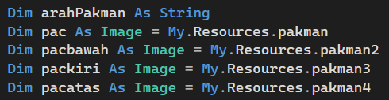

1. Tambahkan kode berikut pada Private Sub Redraw()

1. Tambahkan kode berikut pada Form1_KeyDown

1. Tambahkan variabel nyawa, tampilkan dengan sebuah sprite dan modifikasi kode program agar permainan baru akan selesai setelah Pakman tertangkap 3 kali oleh Hantu!
2. Menambahkan kode berikut pada **Public Class Form1** untuk deklarasi sprite



1. Tambahkan kode berikut pada **Private Sub Redraw()** untuk menambahkan gambar nyawa

1. Tambahkan kode berikut pada **Timer1_Tick()** untuk mengurangi nyawa dan melakukan pengecekan apakah nyawa telah habis

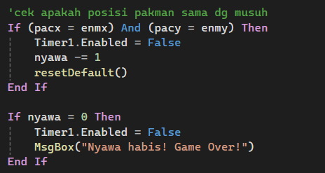

resetDefault untuk mengembalikan posisi pakman dan musuh ke tempat semula/reset ke awal

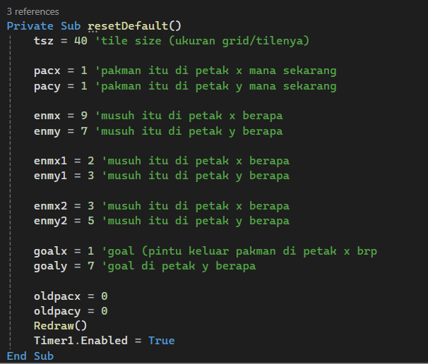

1. Tambahkan Hantu lebih banyak lagi menjadi 3 buah Hantu! Jika perlu memperluas papan permainan, lakukan!
2. Menambahkan kode berikut pada **Public Class Form1**

Untuk deklarasi sprite musuh ke-2 dan musuh ke-3

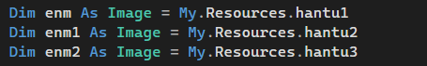

Untuk menempatkan x dan y dari musuh ke-2 dan musuh ke-3

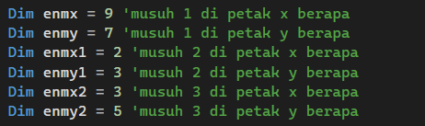

1. Tambahkan kode berikut pada **Private Sub Redraw()** untuk menambahkan gambar musuh

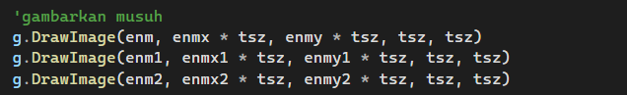

1. Tambahkan kode berikut pada **Timer1_Tick()**

Untuk arah pergerakan musuh ke-2

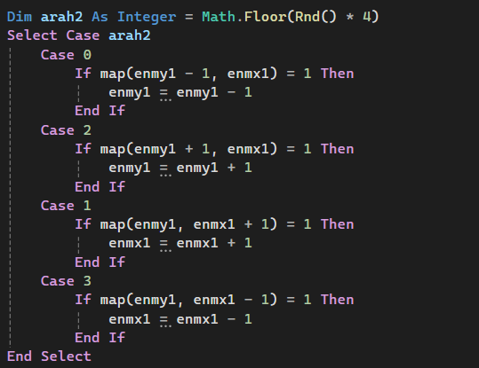

Untuk arah pergerakan musuh ke-3

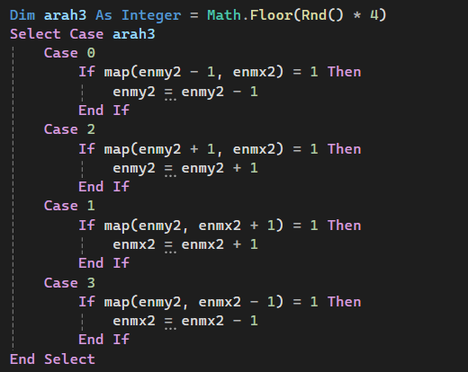

Untuk mengurangi nyawa apabila pakman bertemu dengan musuh ke-2 maupun musuh ke-3, kemudian mengembalikan posisi pakman dan musuh ke tempat semula (reset ke awal).

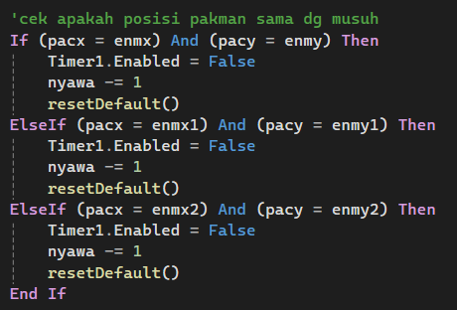

1. Ubah kode pada bagian prosedur Redraw() agar penggambaran *sprite* untuk peta papan permainan bisa menyesuaikan secara otomatis dengan ukuran senarai petanya (map)! Teknik bisa menggunakan cara yang sama untuk perubahan ukuran Form1 pada prosedur Form1_Load.
2. Tambahkan kode berikut pada **Private Sub Redraw()**

Untuk menyesuaikan jalan dan tembok untuk peta papan permainan

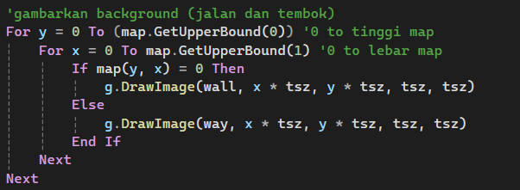

Untuk menyesuaikan goal selalu berada di pojok kiri bawah



1. Tambahkan kode berikut pada **Form1_Load()** untuk mengatur panjang dan lebar dari PictureBox1 supaya menyesuaikan dengan panjang dan lebar map

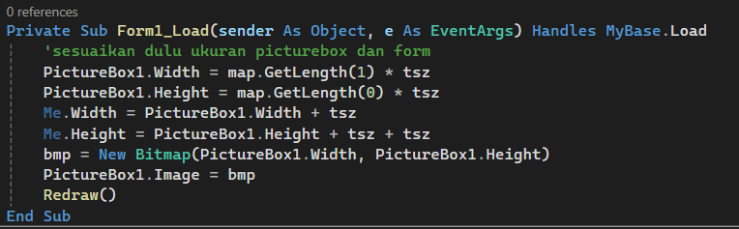

1. Tambahkan kode berikut pada **Timer1_Tick()** untuk mengecek apabila pakman sudah berada di titik goal yang sudah disesuaikan dengan peta permainan, maka menang dan pakman aman.

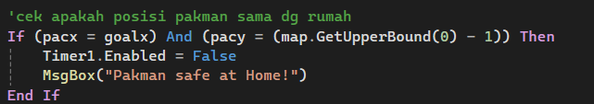

Peta papan permainan sesuai modul

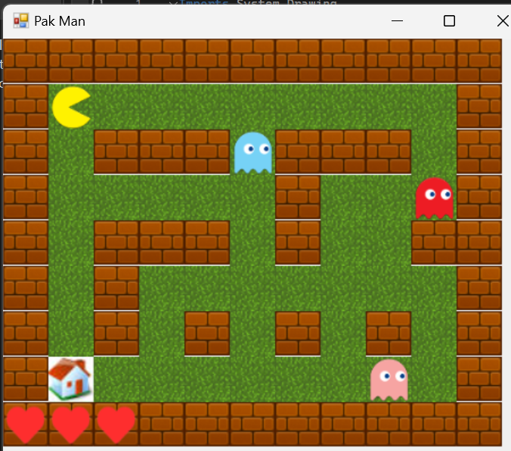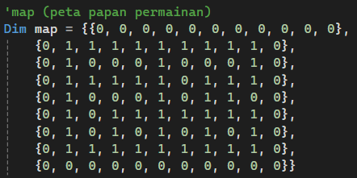

Peta papan permainan custom

